Konserwacja czy modernizacja bram przemysłowych – co wybrać?
Bramy przemysłowe oraz systemy przeładunkowe należą do najintensywniej eksploatowanych elementów infrastruktury magazynowej i produkcyjnej. Codzienna praca pod dużym obciążeniem sprawia, że nawet najlepsze urządzenia z czasem wymagają profesjonalnej obsługi technicznej. Wielu właścicieli obiektów staje wtedy przed ważnym pytaniem - czy wystarczy regularna konserwacja, czy może lepszym rozwiązaniem będzie modernizacja systemu?

W praktyce oba działania pełnią różne funkcje i odpowiadają na inne potrzeby przedsiębiorstwa. Odpowiednio dobrana strategia serwisowa pozwala zwiększyć bezpieczeństwo pracy, ograniczyć ryzyko awarii oraz wydłużyć żywotność urządzeń.
Konserwacja - sposób na niezawodną i bezpieczną pracę urządzeń
Regularna konserwacja to podstawowy element utrzymania sprawności bram przemysłowych, doków przeładunkowych oraz automatyki. Jej głównym celem jest zapobieganie awariom oraz utrzymanie urządzeń w dobrym stanie technicznym przez wiele lat eksploatacji.

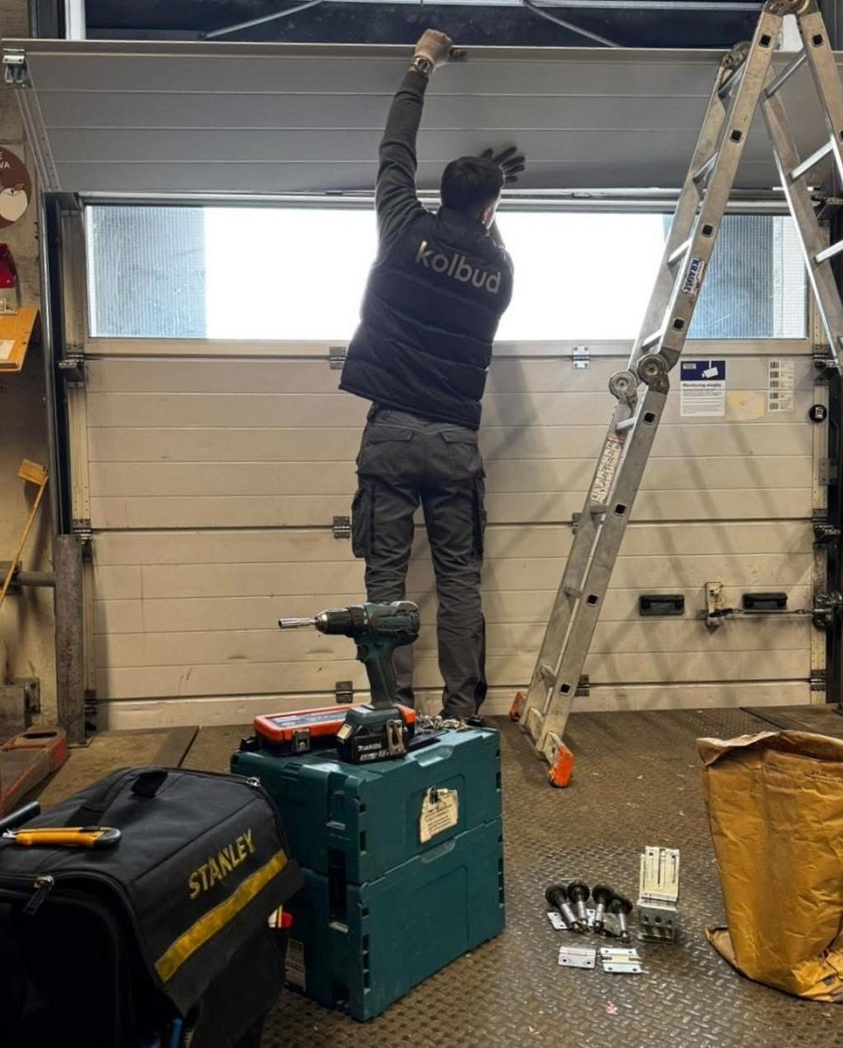
Podczas prac konserwacyjnych serwisanci kontrolują między innymi:
l stan elementów mechanicznych,
l działanie napędów i automatyki,
l zużycie części eksploatacyjnych,
l poprawność działania zabezpieczeń,
l szczelność i ustawienie urządzeń,
l stan prowadnic, rolek i sprężyn.
Regularne przeglądy pozwalają wykryć drobne usterki jeszcze zanim doprowadzą do kosztownych awarii lub przestojów w pracy magazynu. To szczególnie ważne w centrach logistycznych i zakładach produkcyjnych działających w trybie ciągłym, gdzie każda godzina przestoju generuje realne straty.
Dlaczego konserwacja jest tak ważna?
Brak regularnej obsługi technicznej często prowadzi do szybszego zużycia urządzeń, spadku bezpieczeństwa oraz zwiększonego ryzyka awarii. W przypadku intensywnie użytkowanych bram przemysłowych lub ramp przeładunkowych może to oznaczać nie tylko koszty napraw, ale również zagrożenie dla pracowników.
Systematyczna konserwacja pozwala:
l wydłużyć żywotność urządzeń,
l utrzymać wysoki poziom bezpieczeństwa,
l ograniczyć ryzyko nagłych awarii,
l zmniejszyć koszty eksploatacji,
l zachować ciągłość procesów logistycznych,
l spełnić wymagania związane z kontrolami technicznymi i BHP.
Dla wielu firm regularna konserwacja staje się dziś standardowym elementem zarządzania infrastrukturą techniczną obiektu.
Modernizacja - kiedy warto unowocześnić istniejący system?
Nie zawsze jednak sama konserwacja wystarcza. W wielu obiektach wykorzystywane są urządzenia pracujące od kilkunastu lub nawet kilkudziesięciu lat. Choć nadal działają, ich parametry techniczne często nie odpowiadają już współczesnym wymaganiom dotyczącym bezpieczeństwa, energooszczędności czy wydajności pracy.
W takich sytuacjach dobrym rozwiązaniem może być modernizacja istniejących systemów. To sposób na poprawę funkcjonalności urządzeń bez konieczności całkowitej wymiany infrastruktury.
Modernizacja może obejmować między innymi:
l wymianę napędów i sterowania,
l montaż nowoczesnych systemów bezpieczeństwa,
l integrację z automatyką magazynową,
l poprawę izolacji termicznej,
l wymianę zużytych komponentów,
l dostosowanie urządzeń do aktualnych norm i wymagań technicznych.
Dzięki temu starsze urządzenia mogą działać sprawniej, bezpieczniej i bardziej efektywnie.

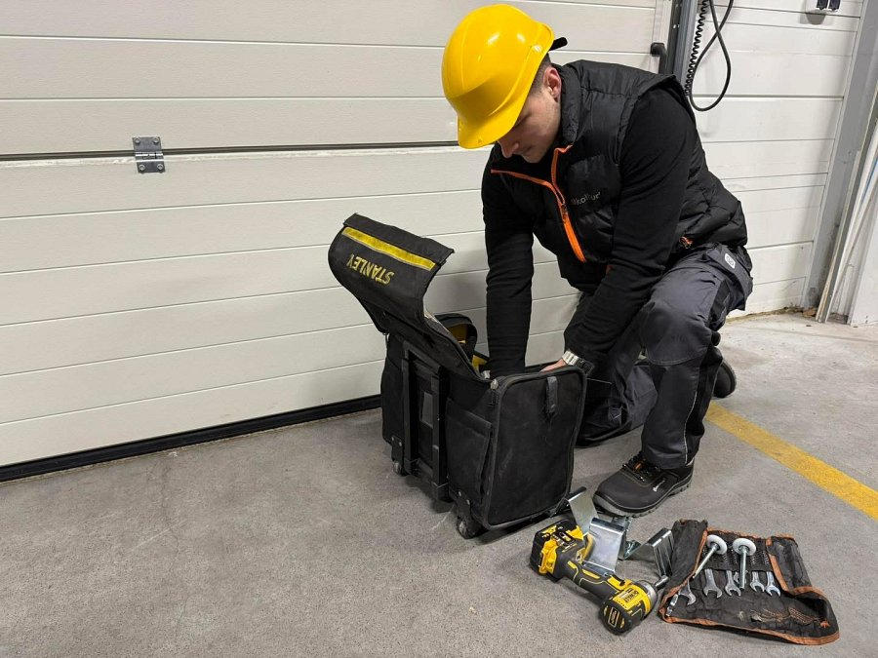
Konserwacja czy modernizacja - co wybrać?
Wybór najlepszego rozwiązania zależy przede wszystkim od stanu technicznego urządzeń oraz intensywności ich eksploatacji.
Konserwacja będzie najlepszym wyborem, gdy:
l urządzenia są stosunkowo nowe,
l system działa poprawnie,
l firma chce ograniczyć ryzyko awarii,
l celem jest wydłużenie żywotności urządzeń,
l infrastruktura spełnia aktualne wymagania techniczne.
Modernizacja sprawdzi się natomiast wtedy, gdy:
l urządzenia są mocno wyeksploatowane,
l pojawiają się częste awarie,
l system nie spełnia nowych norm bezpieczeństwa,
l firma chce zwiększyć wydajność pracy,
l konieczna jest integracja z nowoczesną automatyką.
W praktyce wiele przedsiębiorstw łączy oba rozwiązania. Regularna konserwacja utrzymuje urządzenia w dobrej kondycji, a modernizacja pozwala stopniowo dostosowywać infrastrukturę do zmieniających się potrzeb firmy.
Profesjonalny serwis to inwestycja, nie koszt
W nowoczesnej logistyce i przemyśle sprawność infrastruktury technicznej bezpośrednio wpływa na efektywność całego przedsiębiorstwa. Dlatego coraz więcej firm traktuje serwis, konserwację i modernizacje jako element strategicznego zarządzania obiektem.
Kolbud Serwis oferuje kompleksową obsługę bram przemysłowych oraz systemów przeładunkowych na terenie całej Polski. Doświadczeni technicy pomagają nie tylko usuwać awarie, ale również planować działania, które zwiększają bezpieczeństwo i ograniczają ryzyko kosztownych przestojów.
Odpowiednio prowadzona konserwacja i przemyślana modernizacja pozwalają utrzymać pełną sprawność urządzeń przez długie lata oraz zapewniają płynną i bezpieczną pracę magazynów, hal produkcyjnych i centrów logistycznych.

